4254423@163.com
采空区煤柱稳定性影响因素研究
张向东 宋凯 张淑坤
（辽宁工程技术大学 土木与交通学院，辽宁 阜新 123000）
摘要：为了研究采空区煤柱稳定性，采用数值模拟和现场监测结合的手段对煤柱竖向应力进行了分析。通过实测数据验证了数值模型的可靠性，进而对多因素影响下煤柱竖向位移进行了研究。结果表明：（1）2#和3#两个煤柱承受竖向压力最大， 1#、4#煤柱和两侧围岩竖向力最小；（2）煤柱竖向位移量随着弹性模量、内摩擦角和粘聚力的增加而减小，随着泊松比的增加而增大，弹性模量和泊松比对竖向位移影响较大，粘聚力和内摩擦角影响较小；（3）煤柱竖向位移量随着煤柱间距增加而增大，随着煤柱宽度的增加而递减，尺寸因素影响下的煤柱竖向位移量明显大于煤柱材料力学参数影响下的位移量。
关键词：煤柱；影响因素；稳定性；数值模拟；
中图分类号：TD323 文献标识码：A

A study of effect factor on coal pillars stability of goaf
ZHANG Xiangdong, SONG Kai,ZHANG Shukun
(School of Civil Engineering & Transportation, Liaoning Technical University,Fuxin Liaoning 123000,China)
Abstract: To study the stability of coal pillars in goaf, the vertical stress of coal pillars are analyzed by using numerical simulation and field monitoring. The reliability of the numerical model is verified by experimental data ,it has a further study on the vertical displacement of coal pillars which under the influence of many factors. The results show:(1) 2 # and 3 # coal pillars bear the vertical pressure are the largest, 1# and 4# coal pillars on both sides of the surrounding rocks of the vertical force are minimal.(2)With elasticity modulus，Internal friction angle and cohesive strength increase, the vertical displacement of coal pillars reduce and it enlarge with increase of Poisson's ratio. Elastic modulus and Poisson's ratio influence the vertical displacement larger, cohesive strength and internal friction angle influence the vertical displacement smaller.(3) The vertical displacement of coal pillars enlarge with space of coal pillars increase, and decline with width of coal pillaes increase. Vertical displacement of coal pillars which under the influence of dimension factors obviously larger than the displacement which under the influence of mechanical parameters.
Key words: coal pillars, effect factor, stability, numerical simulation

0 引言
煤炭资源从地下采出后必然打破了围岩原有力学平衡，为了控制覆岩移动，有效避免其对地表产生的沉陷变形，留设用于支撑围岩的煤柱是很好的解决办法^{[1~3]}。煤柱是否稳定决定了地表沉陷变形是否能够得到有效控制，进而保护地表建（构）筑物不遭到破坏^{[4、5]}。煤柱个体的稳定性直接影响煤柱-顶板系统稳定性，因为局部的失稳会导致上覆围岩荷载重新分布，其它煤柱很可能会因为个别煤柱失稳传递来的荷载而形成再次失稳，进而引起一系列的失稳破坏。因此，多煤柱共同承载情况下的稳定性是需要重点关注的问题。目前国内外学者针对该问题，多采用现场监测、数值模拟、概率统计等方法进行研究^{[6、7]}。解兴智，王同涛^{[8、9]}等借助数值模拟方法研究多因素影响下煤柱群失稳规律。罗辉^{[10]}等利用动态模糊可靠度分析法，研究了开采矿体整个过程中的煤柱群稳定性；林卫星^{[11]}提出了特大空区矿柱群安全分区协同开采技术；侯志鹰^{[12]}等研究了采场内煤柱失稳破坏引起采场应力重新分布规律。本文中以凤城市爱阳镇西沟某煤矿留煤柱开采为例，采用数值模拟结合现场监测的方法，对煤柱材料力学参数、煤柱尺寸以及间排距等因素影响下多煤柱采空区稳定性进行研究，以期为类似工程提供相关借鉴。
1 工程概况
凤城市爱阳镇西沟某煤矿煤层接近水平，巷道埋深120m，煤层厚约3m。长壁留煤柱采掘长度为70m，一个开采区内留设4个煤柱，煤柱宽5m，煤柱间距10m，两端隔离煤柱距围岩10m。由上至下具体力学参数见表1，模型长200m，高150m，其他煤柱留设设计按照工程实际建模。模型层结构从上往下依次为表土层厚23m，泥岩、砂岩层互层厚50m，弱风化砂岩层厚30m，弱风化砂岩、煤层厚37m。
2 数值模拟与监测对比分析
（1）模型的建立
岩土体材料均采用Mohr-Coulomb材料模型进行仿真模拟，有限元网格图如图1所示。模型两侧采用水平约束，底边采用固定约束，顶边为自由约束。以单元消去的方式处理工作面开采掘进过程，从左向右煤柱编号分别为1#、2#、3#和4#。
表1 计算参数
Tab 1 Computation parameters
分层  名称 | 弹性模量  E/GPa | 内摩擦角  φ/° | 密度  D/kgm⁻³ | 粘聚力  C/MPa | 泊松比  γ
土层 | 0.11 | 41 | 1710 | 0.51 | 0.31
泥岩、砂岩互层 | 41.0 | 41.1 | 2110 | 4.18 | 0.21
弱风化砂岩 | 41.4 | 41 | 2150 | 9.1 | 0.25
弱风化砂岩，煤 | 3.1 | 43 | 2410 | 2.1 | 0.31

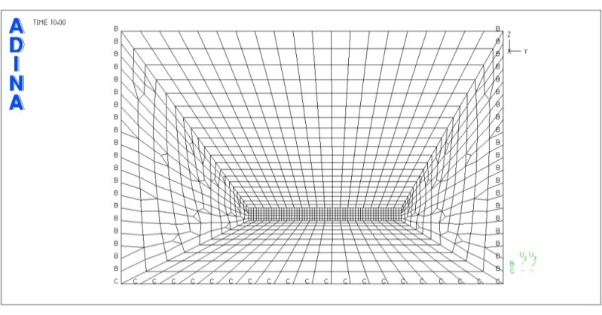
图1 有限元网格
Fig.1 finite element mesh
（2）模拟结果与监测值对比分析
提取竖向何在云图进行分析，如图2所示。2#和3#两个煤柱承受竖向压力最大，平均竖向荷载为4MPa左右。1#和4#煤柱平均竖向荷载为3MPa左右，两侧围岩接近3MPa。每个煤柱都呈现核心受力最小，柱外边缘荷载最大的规律，且煤柱外侧应力集中处达到了7MPa左右，大小荷载差值在1.2MPa左右。表明核心处于弹性变形阶段，而柱外侧可能已经发生塑性破坏，这与现场实测中煤柱承载规律相同。
为了验证模型准确性，采用现场监测数据进行对比分析。在工作面掘进过程中，采用ZYJ-25型钻孔应力计测试煤柱承载力随着工作面掘进而产生的变化规律，以便为掘进工作提供保障。提取掘进完毕后的各个煤柱承载力监测值，将其与数值模拟结果进行对比分析，如图3所示。各个煤柱承载力实测值和模拟值趋势相同，均是2#、3#煤柱承载力较大，1#、4#承载力较小。实测值与模拟值较为接近，平均误差率在8%以内。造成该原因有以下几个方面：第一，在于实测中只是测定煤柱中单个位置荷载，而煤柱宽度较大，且柱体核心区域与外侧区域应力差别较大，而数值模拟中所选取的则是核心和外边的平均值进行衡量；第二，实测中有掘进荷载的动力损伤累积，数值模拟中只实现逐渐掘进过程中的应力重新分布，对于煤柱逐渐累积损伤所导致的材料性能弱化没有考虑进去，因此会导致数值模拟承载力较高。总体数值模拟与实测值误差率较小，说明该模型精度较为可靠，可进行煤柱稳定影响因素分析。
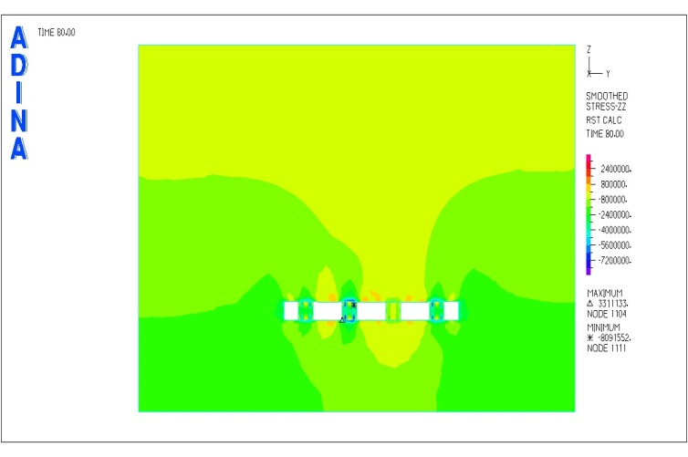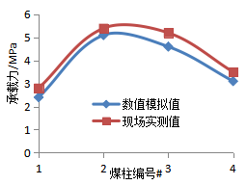
1# 2# 3# 4#
图2 竖向荷载变化 图3 煤柱承载力变化
Fig.2 change of vertical load Fig.3 change of pillar columns
3 多煤柱稳定性影响参数分析
3.1 煤柱材料力学参数影响分析
通过分析不同因素影响下煤柱竖向位移量的变化，来评价多个煤柱系统稳定性。
（1）煤柱弹性模量影响分析
调整煤柱弹性模量分别为原来的0.8倍、1倍、1.2倍和1.4倍时，1#、2#、3#和4#四个煤柱竖向位移量变化云图如图4所示。由于研究中着重关注顶板与煤柱的稳定性，所以提取后处理局部单元进行分析。主要提取煤柱、顶底板厚度4m范围、两帮2m范围内单元结果进行分析，如图5所示。选取局部单元分析中图形不规整处，是由于网格单元自由化分过程中所形成，对后处理结果分析无影响。
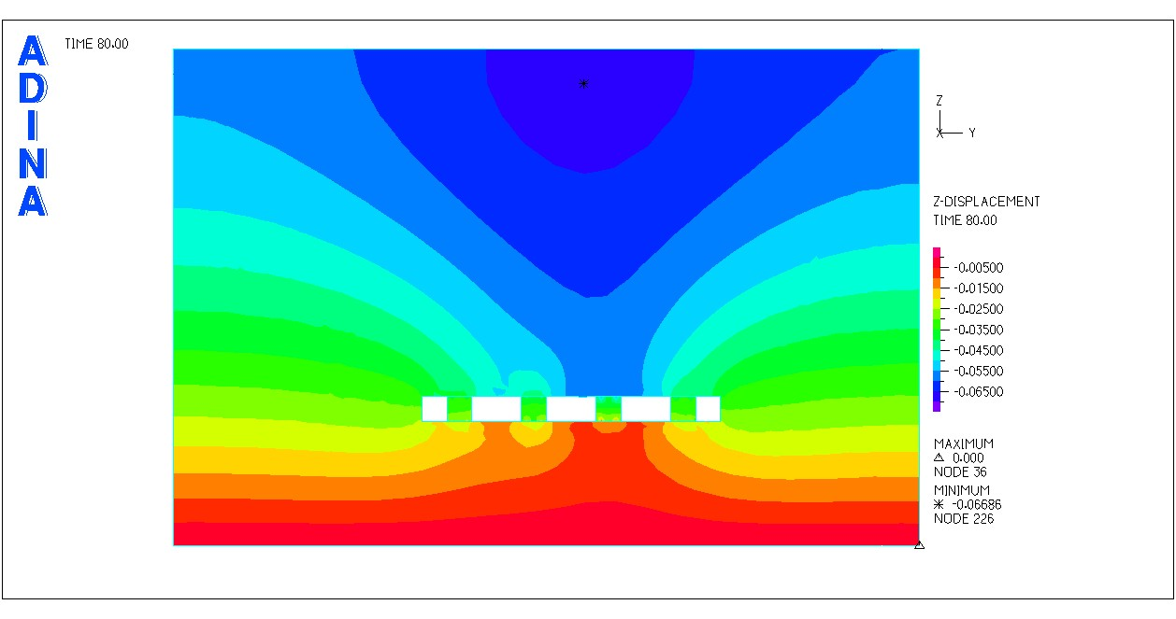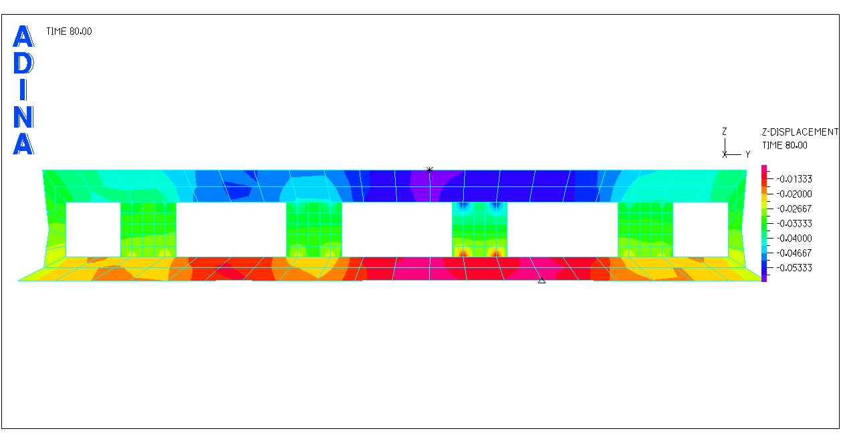
1# 2# 3# 4#
提取结果范围
1# 2# 3# 4#
图4 竖向位移 图5 局部竖向位移
Fig.4 vertical displacement Fig.5 local vertical displacement

由云图可以看出，最大为竖向位移主要在2#煤柱和3#煤柱，而1#煤柱和4#煤柱竖向位移相对要小，这是由于该处煤柱临近围岩，而围岩较煤柱要稳定，分担了部分荷载。对于2#煤柱和3#煤柱而言，相邻的1#煤柱和4#煤柱虽然分担了部分荷载，但也产生了较大的竖向位移。因此，采空区中部2#煤柱和3#煤柱竖向位移较大。将1#、2#、3#和4#四个煤柱随着弹性模量变化情况绘制成关系曲线，如图6所示。可以看出随着弹性模量的变化情况下，2#和3#煤柱竖向位移最大而两端1#和4#竖向位移最小的趋势没有改变，相同煤柱随着弹性模量的增加，位移递减。表明弹性模量越大，煤柱稳定性越好，从材料刚度角度分析，当煤柱形状一定时，刚度随着弹性模量的增加而增大，稳定性也越来越好。
（2）煤柱泊松比影响分析
调整煤柱泊松比分别为原来的0.8倍、1倍、1.2倍和1.4倍时，分析1#、2#、3#和4#四个煤柱竖向位移变化规律，如图7所示。各个煤柱竖向位移分布大小与弹性模量变化分析趋势类似，也主要在2#煤柱和3#煤柱，而1#煤柱和4#煤柱竖向位移相对要小。相同煤柱随着泊松比的增加，位移递增。表明泊松比越大，煤柱变形能力越强，稳定性越差。尤其是泊松比达到原泊松比1.4倍时，3#煤柱基本趋于失稳，最大位移接近40cm。
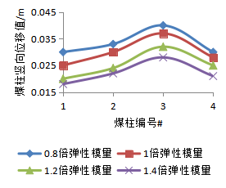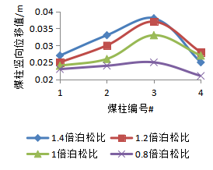
图6 弹性模量影响 图7 泊松比影响
Fig.6 local vertical displacement Fig.7 effect of poisson's ratio
（3）煤柱内摩擦角分析
调整煤柱内摩擦角分别为原来的0.8倍、1倍、1.2倍和1.4倍时，1#、2#、3#和4#四个煤柱竖向位移变化规律如图8所示。相同煤柱随着内摩擦角的增加，位移递减。表明内摩擦角越大，煤柱强度越高，稳定性越好。随着内摩擦角的变化，相同煤柱竖向位移变化量相差并不大，大约在5%~8%左右。
（4）煤柱粘聚力影响分析
调整煤柱粘聚力分别为原来的0.8倍、1倍、1.2倍和1.4倍时，1#、2#、3#和4#四个煤柱竖向位移变化规律如图9所示。各个煤柱的位移大小仍是中间竖向位移大，两端位移小。针对于同一个煤柱，粘聚力影响位移变量在3%左右。
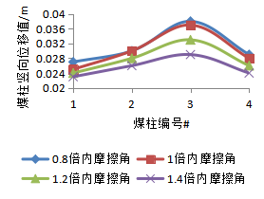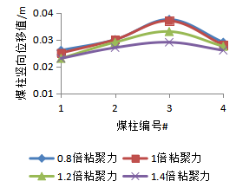
图8 内摩擦角影响 图9 粘聚力影响
Fig.8 effect of internal friction angle Fig.9 effect of cohesive strength

3.2尺寸影响分析
（1）煤柱间距影响分析
改变1#、2#、3#和4#四个煤柱间距，分别为原来间距的0.8倍、1倍、1.2倍和1.4倍时，煤柱竖向位移变化规律如图10所示。随着煤柱间距的增加，各个煤柱竖向位移陡增。煤柱间距的变化导致各个煤柱位移相差较大，最大差值在20cm左右，最小也在5cm左右，说明该影响因素是煤柱承载的敏感因素之一，煤柱间距影响下的竖向位移变量明显大于煤柱材料力学参数影响情况下的变化量。
（2）煤柱尺寸影响分析
改变1#、2#、3#和4#四个煤柱尺寸，分别为原来间距的0.8倍、1倍、1.2倍和1.4倍时，煤柱竖向位移变化规律如图11所示。随着煤柱宽度的增加，各个煤柱竖向位移递减。煤柱宽度的变化导致各个煤柱位移相差较大，最大差值在15cm左右，最小也在4cm左右，说明该影响因素是煤柱承载的敏感因素之一，煤柱尺寸影响下的竖向位移变量明显大于煤柱材料力学参数影响情况下的变化量。
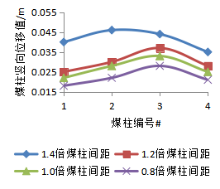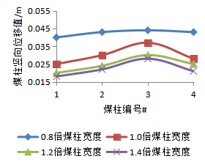
图10 煤柱间距影响 图11 煤柱宽度影响
Fig.10 effect of Pillars spacing Fig.11 Effect of pillars width
4 结论
（1）2#和3#两个煤柱承受竖向压力最大，荷载在平均4MPa左右。1#和4#煤柱平均竖向压力在3MPa左右，两侧围岩接近3MPa。每个煤柱都呈现核心承载力最小，柱外边缘荷载最大，达到煤柱外侧应力集中处达到7MPa左右，大小荷载差值在1.2MPa左右，这与现场实测中煤柱承载规律相同。
（2）煤柱材料力学参数影响分析中，各个煤柱竖向位移量随着弹性模量、内摩擦角和粘聚力的增加而减小，随着泊松比的增加而增大。相同煤柱情况下，弹性模量和泊松比对竖向位移影响较大，粘聚力和内摩擦角影响较小。
（3）尺寸影响分析中，各个煤柱竖向位移量随着煤柱间距增加而增大，随着煤柱宽度的增加而递减，尺寸因素影响下的煤柱竖向位移量明显大于煤柱材料力学参数影响下的位移量。
参考文献：
[1]李忠华，朱丽媛，唐治，等.大安山矿煤柱对下部煤层开采影响[J]. 辽宁工程技术大学学报（自然科学版）,2014,33(6):741-744.
LI Zhong-hua, ZHU Liyuan, TANG Zhi,et al. Numerical simulation on the effects of coal pillar on mining of the lower coal seams in Da Anshan mine[J]. Journal of Liaoning Technical University（Natural Science）, 2014,33(6):741-744.
[2]唐治,潘一山,阎海鹏,等.急倾斜煤柱开采后对巷道影响的数值模拟[J].中国地质灾害与防治学报,2010,21(2):64-67. Tang Zhi,Pan Yishan,Yan Haipeng,et al.umerical simulation about influences of steep inclined coal pillar after mining on aneway[J].The Chinese ournal of Geological Hazard and Control,2010,21(2):64-67.
[3]尹尚先.陷落柱防水煤柱留设对围岩变形影响的数值模拟[J].煤炭学报,2006,31(2):179-182.
Yin Shangxian. Numerical simulation on influence of collapse waterproof coal pillar on surrounding rock deformation[J].Journal of Coal,2006,31(2):179-182.
[4]奚家米,毛久海,杨更社,等.回采巷道合理煤柱宽度确定方法研究与应用[J].采矿与安全工程学报,2008,25(4):400-403.
Xi Jiami,Mao Jiuhai,Yang Gengshe,et al.Research and application on determining method of rational width of coal pillar in oadway[J].Journal of Mining and Safety Engineering,2008,25(4):400-403.
[5]李胜,周利峰,罗明坤,董华东,祁晓鑫.煤层群下行开采煤柱应力传递规律[J].辽宁工程技术大学学报:自然科学版,2015,34(6):
661-667. doi:10.11956/j.issn. 1008-0562.2015.06.002
Li Sheng, Zhou Lifeng, Luo Mingkun, et al.Strata behaviors analysis of stage coal pillar in Tong Xin mine
caused by repeated mining[J].Journal of Liaoning Technical University:Natural Science,2015,34(6):661-667.
[6]刘金海,姜福兴,王乃国,等.深井特厚煤层综放工作面区段煤柱合理宽度研究[J].岩石力学与工程学报,2012(5):921-926.
Liu Jinhai,Jiang Fuxing,Wang Naiguo,et al.Research on reasonable width of segment pillar of fully mechanized caving face in extra-thick coal seam of deep shaft[J].Chinese journal of rock mechanics and engineering,2012(5):921-926.
[7]丁永红,崔千里.近距离煤层上层煤柱下应力分布规律及巷道支护技术[J].煤矿开采,2013(4):82-84+23.
Ding Yonghong,Cui Qianli. Rule of stress distribution under near coal-pillar and roadway supporting technology[J].Coal Minim Technology, 2013(4):82-84+23.
[8]解兴智. 浅埋煤层房柱式采空区顶板-煤柱稳定性研究[J].煤炭科学技术,2014,42(7):1-4,9.
XIE Xingzhi Study on Stability of Roof-Coal Pillar in Room and Pillar Mining Goaf in Shallow Depth Seam[J]. Coal Science and Technology, 煤炭科学技术,2014,42(7):1-4,9.
[9]王同涛, 闫相祯, 杨恒林,等. 多夹层盐穴储气库群间矿柱稳定性研究[J]. 煤炭学报, 2011, 36(5):790-795.
WANG Tong-tao, YAN Xiang-zhen, YANG Heng-lin, et al.Stability analysis of pillars between bedded salt cavern gas storages[J]. Journal of China Coal Society, 2011, 36(5):790-795.
[10]罗辉, 杨仕教, 陶干强,等.基于FEM-ANN-MCS动态模糊可靠度的煤柱稳定性分析[J].煤炭学报,2010,35(4):551-554 .
LUO Hui, YANG SHI-Jiao, TAO Gan-qiang.Stability analysis of ore pillar and application using concept of dynamic fuzzy reliability based on finite element method-artificial neural network-monte carlo simulation[J]. Journal of China Coal Society, 2010,35(4):551-554 .
[11]林卫星,周爱民,宋嘉栋,等. 特大空区矿柱群分区协同开采技术研究与应用[J].采矿技术,2015,15(2):9-11,47.
LIN Wei-xing, ZHOU Ai-min, SONG Jia-dong, et al. King Gob pillar mining technology cluster partition Collaborative Research and Application [J].Mining Technology, 2015,15(2):9-11,47.
[12]侯志鹰,王家臣. 大同矿区“三硬”条件地表沉陷数值模拟[J].煤炭学报,2007,32(3):235-238.
HOU Zhi-ying, WANG Jia-chen. Numerical simulation of surface subsidence on the conditions of "three-hard" in Datong mining area[J]. Journal of China Coal Society,2007,32(3):235-238.

